
BASHKIA KORÇË
DREJTORIA E PËRGJITHSHME E FINANCËS, BUXHETIT DHE MFK
Relacion
Mbi miratimin e Programit Buxhetor Afatmesëm 2025-2027, faza e parë
Në zbatim të ligjit nr. 9936 datë 26.6.2008 “Për menaxhimin e sistemit buxhetor në Republikën e Shqipërisë”, i ndryshuar, të ligjit nr. 68 datë 27.4.2017 “Për financat e vetëqeverisjes vendore”, Udhëzimit nr. 23 datë 30.7.2018 “Për proçedurat standarte të përgatitjes së programit buxhetor afatmesëm të njësive të vetëqeverisjes vendore”, i ndryshuar, si dhe në zbatim të udhëzimit nr. 3 datë 28.2.2024 “Për përgatitjen e Programit Buxhetor Afatmesëm Vendor 2025-2027”, Bashkia Korçë ka përgatitur materialin e Programit Buxhetor Afatmesëm 2025-2027 (faza e parë), të cilën e ka dorëzuar në MF brenda afateve të përcaktuara, (datë 1.6. viti t), me nr. Prot., 4733 datë 30.5.2024.
Programi Buxhetor Afatmesëm (PBA) është një instrument për prezantimin në mënyrë të integruar e disa vjecare të parashikimit të të ardhurave dhe burimeve financiare publike, si dhe për planifikimin, manaxhimin dhe lëvrimin e shërbimeve publike. Si i tillë, ai është një komponent kryesor i planifikimit kombëtar dhe vendor.
Njësitë e vetëqeverisjes vendore ofrojnë shërbime publike vendore bazuar në kompetencat që u jep ligji. Si rrjedhojë, kjo kërkon një instrument për të lehtësuar dhe menaxhuar mënyrën e përdorimit të burimeve gjithsej, duke përfshirë vendimet për llojin e shpenzimeve (pagat dhe sigurimet; mallrat dhe shërbimet, interesat e borxhit, ripagimi i huave, etj.), si dhe vendimet strategjike se si do të alokohen burimet midis llojeve të ndryshme të shërbimeve publike (sigurisë publike, arsimit, punëve publike, etj).
Proçesi i PBA-së, prezanton në mënyrë të integruar informacionin mbi parashikimet e të ardhurave dhe burimeve gjithsej dhe përcakton objektivat përse do të shpenzohen ato, kostot e nevojshme dhe llojin e secilit shërbim që do të ofrohet. Ndër të tjera, kjo përfshin lidhjen e qëllimeve dhe objektivave të bashkisë me qëllime strategjike të përcaktuara në strategjitë lokale dhe kombëtare. Proçesi i PBA-së, disiplinon maturinë financiare vendore duke planifikuar shpenzimet publike brenda një kuadri realist financiar vendor. Në të njëjtën kohë, ai synon të garantojë që shërbimet publike vendore plotësojnë nevojat në rritje të banorëve, duke treguar se si shpenzimet publike për prioritetet strategjike të zhvillimit të njësisë vendore, përkthehen në vendime konkrete për ofrimin e shërbimeve publike vendore, me lidhje të qarta mes politikave vendore dhe prioriteteve vjetore të shpenzimeve .
Në proçesin e PBA-së planifikimi dhe buxhetimi vendor afatgjatë e ndihmon njësinë vendore të planifikojë, se si shërbimet publike do të evoluojnë me kalimin e kohës, duke përcaktuar kërkesat disavjeçare të shpenzimeve në fusha të ndryshme të ofrimit të shërbimeve, në përputhje jo vetëm me ndryshimet e parashikuara në demografinë, por edhe në përputhje me ndryshimin e nevojave të banorëve të bashkisë. Kombinimi i këtij informacioni me parashikimin për nevojat dhe burimet në dispozicion në të ardhmen, u mundëson njësive vendore që të planifikojnë shërbime publike në mënyrë të qëndrueshme, si dhe të zhvillojnë një kuadër afatmesëm të burimeve, si bazë për planifikimin afatmesëm të shpenzimeve.
Gjithashtu, proçesi i PBA-së siguron një kornizë për planifikimin e investimeve publike sipas programeve buxhetore duke përfshirë edhe kërkesat për shpenzimet korrente. Kjo siguron një bazë të fortë mbi të cilën mund të merren vendimet për investime, të lidhura me planet strategjike dhe planet afatmesme për zhvillimin e shërbimeve të ndryshme publike që njësia vendore ofron për banorët.
Në mënyrë të përmbledhur Programi Buxhetor Afatmesëm sipas shtojcës nr. 2 bashkangjitur, përfshin këto proçese:
- prezanton informacionin mbi të ardhurat dhe burimet e disponueshme të bashkisë;
- shpërndan burimet sipas fushave të veçanta të ofrimit të shërbimeve publike,
- përcakton treguesit e performancës në secilën fushë të ofrimit të shërbimeve;
- llogarit kërkesat vjetore të shpenzimeve (korrente dhe për investime) në përputhje me objektivat dhe treguesit e performancës për një periudhë disavjeçare; dhe
- përcakton treguesit vjetorë të performancës në përputhje me parashikimet për burimet në dispozicion përgjatë një periudhe disa vjeçare.
Përgatitja e PBA 2025-2027 ka filluar me miratimin e VKB nr. 152 datë 7.12.2023 “Mbi miratimin e kalendarit të PBA 2025-2027 dhe të buxhetit vjetor 2025, Bashkia Korçë. Në bazë të këtij kalendari u miratuan të ardhurat nga taksat dhe tarifat vendore me VKB nr. 11 datë 25.1.2024 “Për vlerësimin edhe parashikimet afatmesme të të ardhurave”.
Burimet e financimit
000/lekë
 | Të ardhurat | 2025 | 2026 | 2027
A. | Nga burimet e veta | 1,154,169 | 1,162,910 | 1,171,740
A.1 | Të ardhurat nga taksat e ndara | 101,707 | 102,725 | 103,752
B | Nga buxheti qendror | 1,061,403 | 1,096,433 | 1,129,971
 | Total (A+A1+B) | 2,317,279 | 2,362,068 | 2,405,463
Të ardhurat nga burimet e veta ku përfshihen edhe të ardhurat nga taksat e ndara kanë një rritje prej 0.8% nga viti në vit dhe burimet nga buxheti qendror ku përfshihen transferta e pakushtëzuar si dhe transferta e pakushtëzuar sektoriale për funksionet e transferuara kanë një rritje prej 3.3% duke krahasuar vitin 2026/2025 dhe një rritje prej 3% duke krahasuar vitin 2027/2026.

Transferta e pakushtëzuar e përgjithshme dhe transferta e Pakushtëzuar Sektoriale

Transferta e pakushtëzuar e përgjithshme

Të ardhurat nga transferta e pakushtëzuar e përgjithshme për periudhën afatmesme që i kalojnë pushtetit vendor komunikohen nga Ministria e Financave përmes Udhëzimit Vjetor dhe atij Plotësues të Përgatitjes së PBA-së.
Kriteret dhe koefiçientët e formulës së shpërndarjes së transfertës së pakushtëzuar për vitet 2025-2027, do të jenë sipas përcaktimeve në nenin 24, ligjin nr. 68/2017 “Për financat e vetëqeverisjes vendore”. Në përllogaritjen e formulës së transfertës së pakushtëzuar për vitin 2025, kriteret e përdorura dhe ato që do të përdoren për PBA-në 2025-2027 janë: popullsia (harmonizim midis të dhënave të regjistrit të gjendjes civile dhe censusit), dendësia e popullsisë për km2, numri faktik i nxënësve në shkollat 9-vjeçare dhe të mesme në çdo bashki.
Duke filluar nga viti 2024 Bashkive iu është shtuar edhe transferta sektoriale për rritjen e pagave, dhe konkretisht:

000/lekë

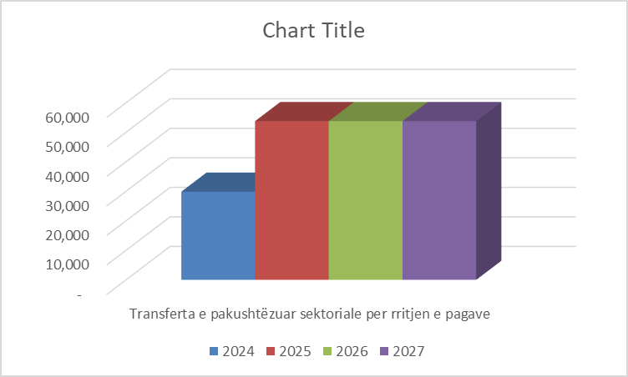
Në tabelën e mëposhtme paraqitet transferta e pakushtëzuar.
Transferta e pakushtëzuar e vitit 2025 ka një rritje prej 5% krahasuar me vitin 2024, për vitin 2026 ka një rritje prej 5% krahasuar me vitin 2025 dhe për vitin 2027 ka një rritje prej 4.5% krahasuar me vitin 2026.
000/lekë
Paraqitja grafike:
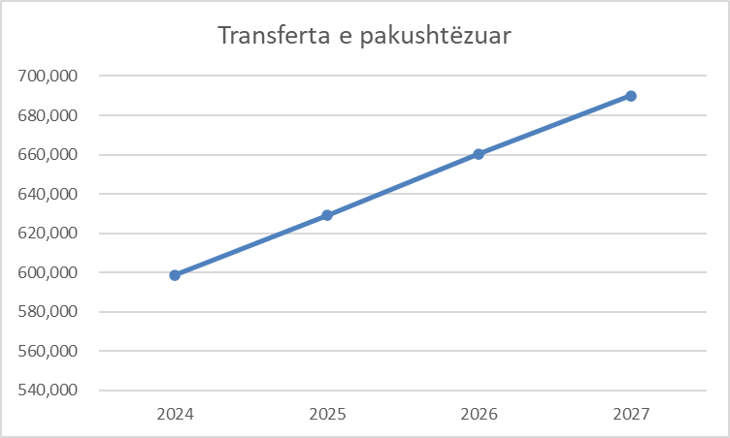

1.2 Transferta e Pakushtëzuar Sektoriale

Të ardhurat nga transferta e pakushtëzuar sektoriale për periudhën afatmesme komunikohen nga Ministria e Financave dhe Ekonomisë përmes Udhëzimit Vjetor dhe atij Plotësues të Përgatitjes së PBA-së.
Transferta e pakushtëzuar sektoriale parashikohet në PBA 2025-2027, për financimin e shpenzimeve për funksionet e transferuara tek bashkitë në vitin 2016. Sipas akteve ligjore në fuqi funksionet e transferuara janë: personeli mësimor dhe jomësimor në arsimin parashkollor dhe personeli jomësimor në arsimin parauniversitar, ujitja dhe kullimi, shërbimi i mbrojtjes nga zjarri dhe shpëtimi (PMNZSH), administrimi i pyjeve, mirëmbajtja e rrugëve rurale, konviktet e arsimit parauniversitar, qendrat e shërbimeve sociale. Parashikimi i zërave të pagave, sigurimeve shoqërore, shpenzimeve operative e të mirëmbajtjes, shpenzimeve për investime do të bëhen në përputhje me aktet ligjore në fuqi për zërat përkatës. Bashkitë mund të shtojnë fonde nga të ardhurat e tyre për të rritur cilësinë e shërbimit për çdo funksion të transferuar.
Ndarja e transfertës së pakushtëzuar sektoriale sipas NJVV, për periudhën 2025-2027 do të jetë në të njëjtat nivele me ndarjen e transfertës së miratuar me buxhetin e vitit 2024. Transferta e pakushtëzuar sektoriale në vitin 2025 do të jetë në të njëjtat nivele sa në vitin 2024, në vitin 2026 do të jetë 1% më e lartë se sa në vitin 2025 dhe në vitin 2027 do të jetë 1% më e lartë se sa në vitin 2026 dhe konkretisht:

000/lekë

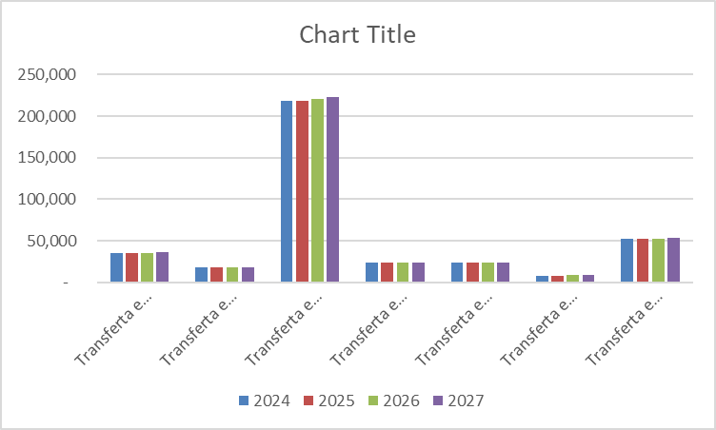

1.3 Të ardhurat nga taksat dhe tarifat vendore dhe burimet e tjera

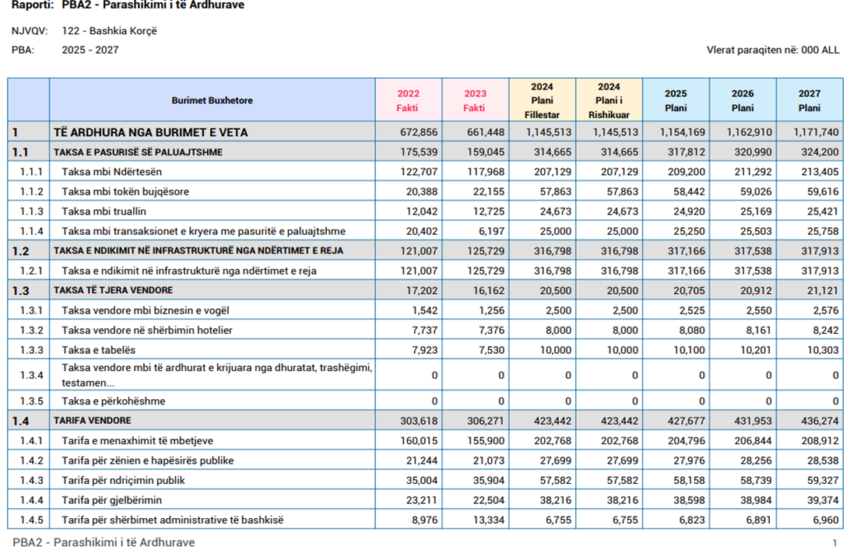
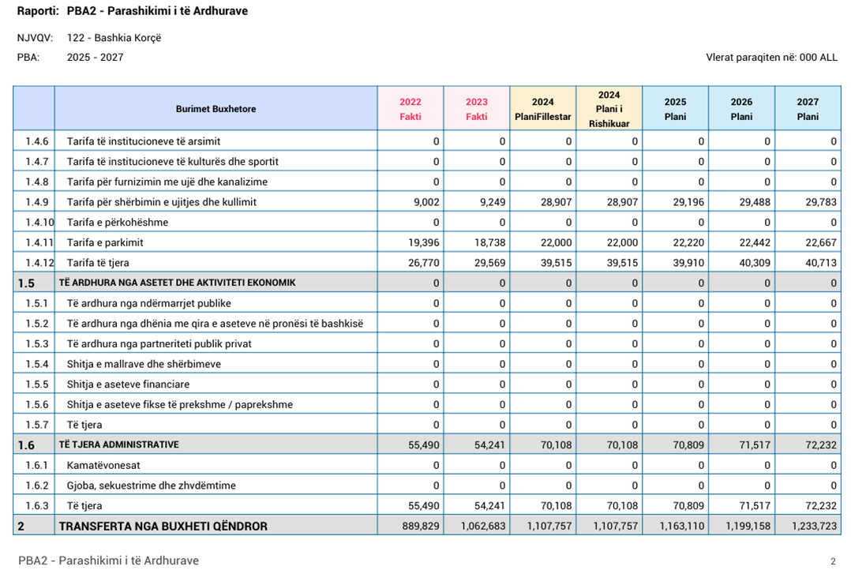

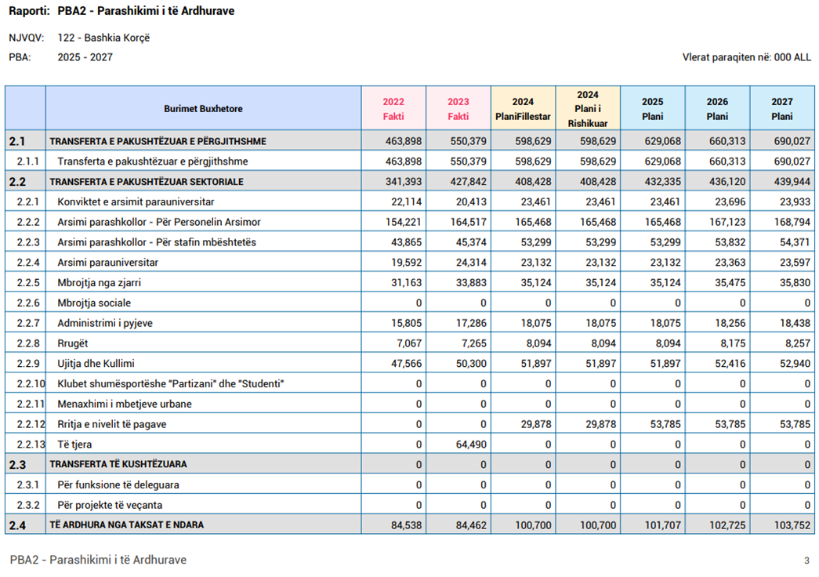

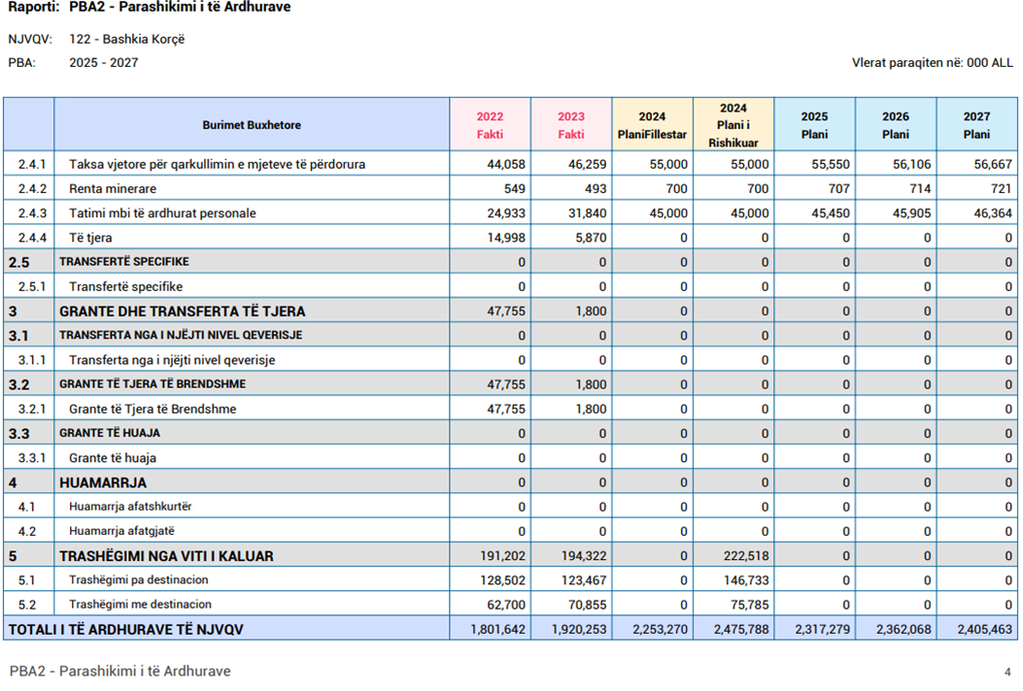

Plani i Shpenzimeve të Bashkisë Korçë për periudhën 2025-2027
Me VKB nr. 47 datë 28.3.2024 “Për miratimin e tavaneve përgatitore të shpenzimeve të PBA 2025-2027 në nivel programi”, u detajuan tavanet për çdo program dhe sipas llogarive ekonomike për periudhën 2025-2027 dhe konkretisht:
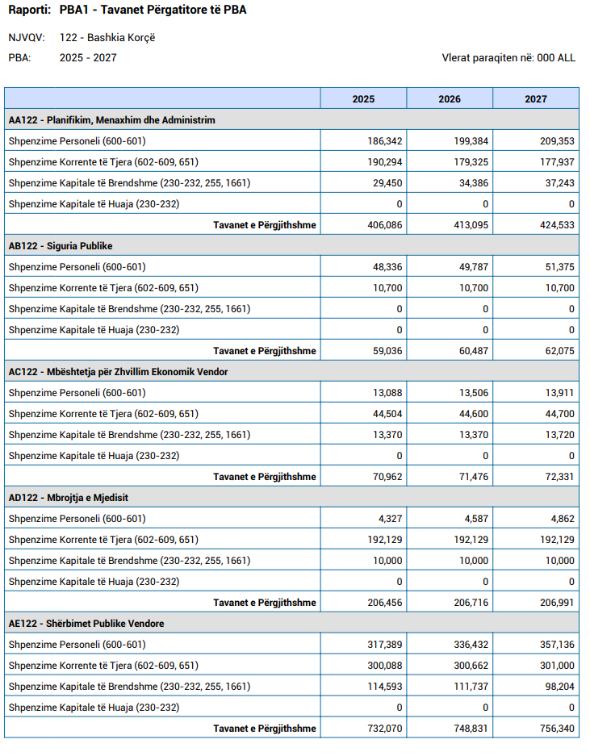

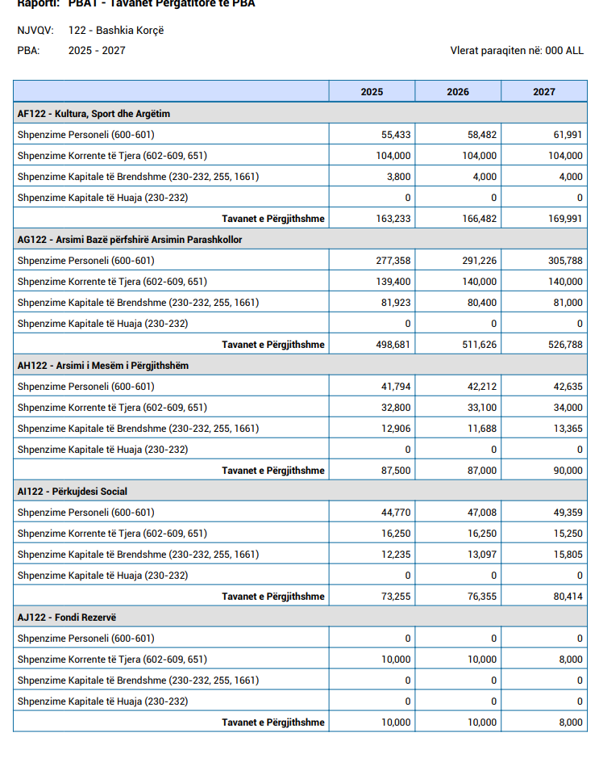

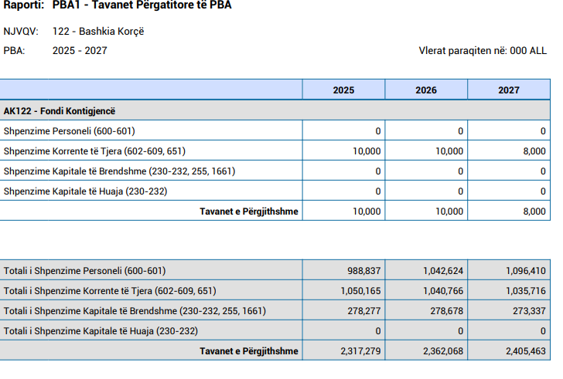
Në bazë të tavaneve përgatitorë të PBA 2025-2027, u detajua buxheti sipas programeve, llogarive ekonomike dhe produkteve.
Në tabelën e mëposhtme paraqiten shpenzimet aktuale, të buxhetuara dhe të planifikuara të Bashkisë mbi baza vjetore për secilën kategori ekonomike të shpenzimeve gjatë periudhës 2022 deri në 2027 .
Shpenzimet totale të Bashkisë sipas llogarive ekonomike dhe sipas funksioneve për 11 programe ku përfshihen edhe fondi rezervë dhe fondi i kontigjencës, jepen si më poshtë.
000/lekë
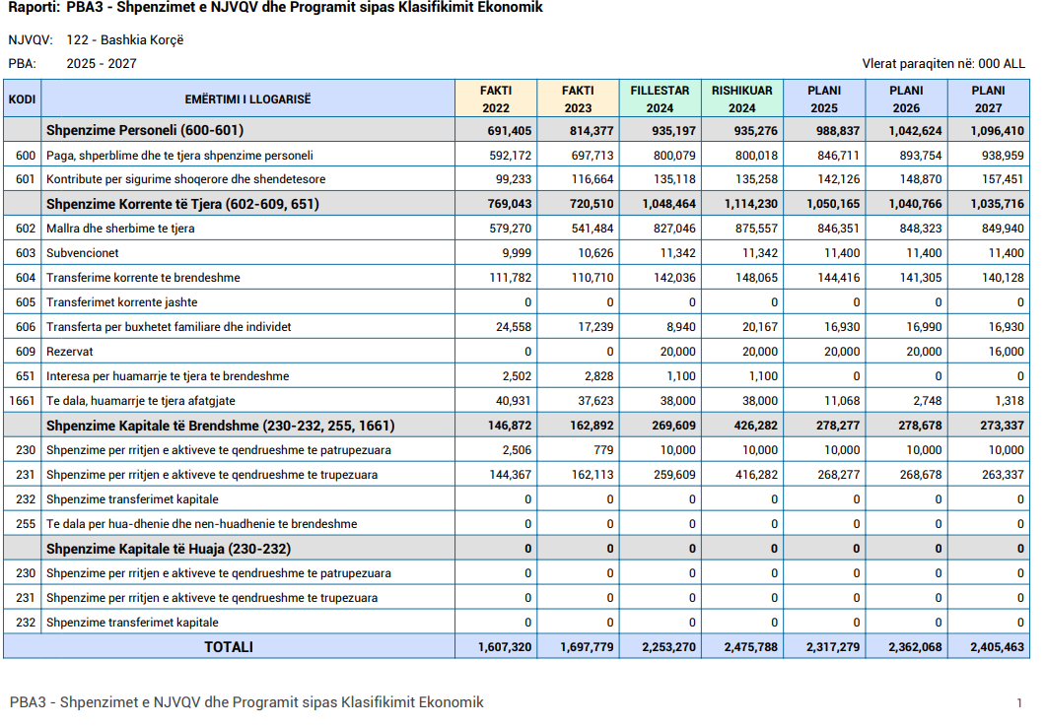
Kërkojmë nga Këshilli Bashkiak miratimin e Programit Buxhetor Afatmesëm 2025-2027, faza e parë në zbatim të ligjit 9936 datë 26.6.2008 “Për menaxhimin e sistemit buxhetor në Republikën e Shqipërisë”, i ndryshuar, të ligjit nr. 139/2015 “Për vetëqeverisjen vendore”, ligjit nr. 68 datë 27.4.2017 “Për financat e vetëqeverisjes vendore”, Udhëzimit I MF nr. 23 datë 30.7.2018 “Për proçedurat standarte të përgatitjes së programit buxhetor afatmesëm të njësive të vetëqeverisjes vendore”, i ndryshuar, si dhe në zbatim të udhëzimit të MF nr. 3 datë 28.2.2024 “Për përgatitjen e Programit Buxhetor Afatmesëm Vendor 2025-2027”.
DREJTORE E DREJTORISË SË DREJTOR I DREJTORISË SË TAKSAVE
PËRGJITHSHME E FINANCËS, BUXHETIT DHE MFK DHE TARIFAVE VENDORE
VALBONA ZIKO SONIEL PRIFTI
DREJTORE E DREJTORISË SË PËRGJITHSHME JURIDIKE
DHE TË MENAXHIMIT TË BURIMEVE NJERËZORE
ANXHELA (DISHNICA) QERAMIXHI

KRYETARI I BASHKISË
SOTIRAQ FILO
BASHKIA KORÇË
KËSHILLI BASHKIAK
P/VENDIM
Nr._____ date _______.______.2024
Mbi miratimin e programit buxhetor afatmesëm 2025-2027, faza e parë
Këshilli i Bashkisë i qytetit të Korçës, në mbledhjen e tij të datës së sotme, pasi mori në analizë materialin e paraqitur nga Drejtoria e Përgjithshme e Financës, Buxhetit dhe MFK, duke u bazuar në ligjin nr. 9936 datë 26.06.2008 “Për menaxhimin e sistemit buxhetor në Republikën e Shqipërisë”, ligjin nr. 139/2015 “Për vetëqeverisjen vendore”, ligjin nr. 68 datë 27.4.2017 “Për financat e vetëqeverisjes vendore, Udhëzimin i MF nr. 23 datë 30.7.2018 “Për proçedurat standarte të përgatitjes së programit buxhetor afatmesëm të njësive të vetëqeverisjes vendore”, i ndryshuar, të udhëzimit të MF nr. 3 datë 28.2.2024 “Për përgatitjen e Programit Buxhetor Afatmesëm Vendor 2025-2027”, mbështetur në kompetencat që ka si dhe mbas diskutimeve dhe propozimeve të këshilltarëve:
VENDOSI
- Të miratojë programin buxhetor afatmesëm 2025-2027, faza e parë, të përgatitur sipas Sistemit të Menaxhimit Financiar dhe si më poshtë:
  - Sipas burimeve të financimit:
000/lekë
 | Të ardhurat | 2025 | 2026 | 2027
A. | Nga burimet e veta | 1,154,169 | 1,162,910 | 1,171,740
A.1 | Të ardhurat nga taksat e ndara | 101,707 | 102,725 | 103,752
B | Nga buxheti qendror | 1,061,403 | 1,096,433 | 1,129,971
 | Total (A+B) | 2,317,279 | 2,362,068 | 2,405,463

1.2. Sipas klasifikimit ekonomik të shpenzimeve:
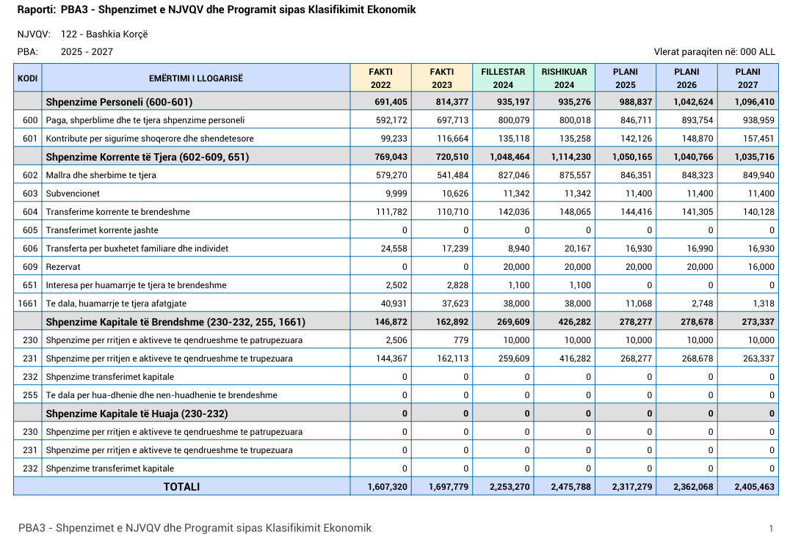
1.3. Shpenzimet sipas programeve:
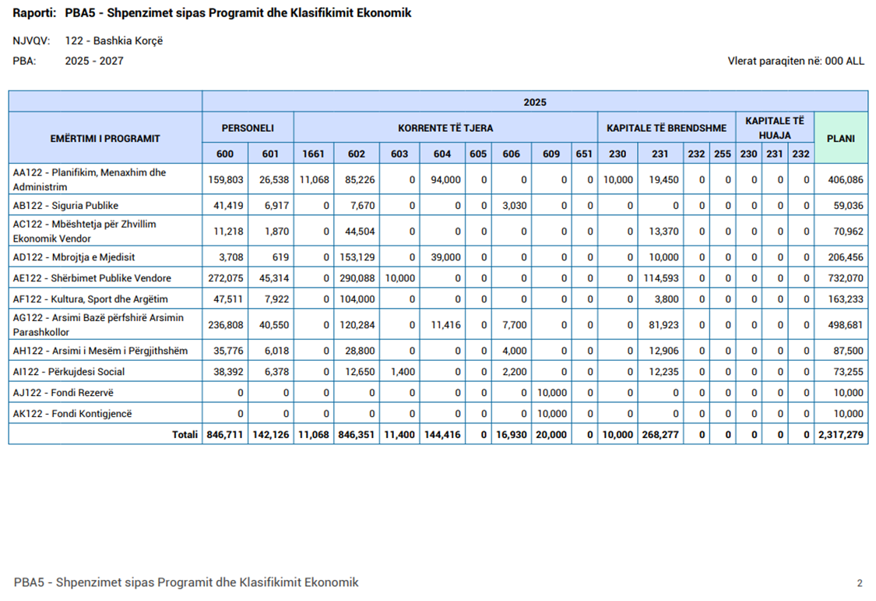
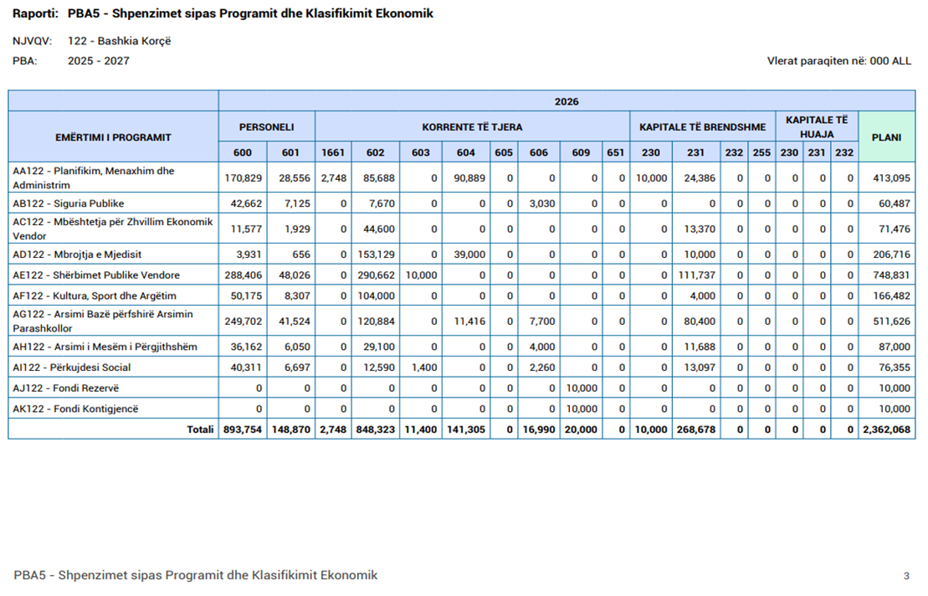

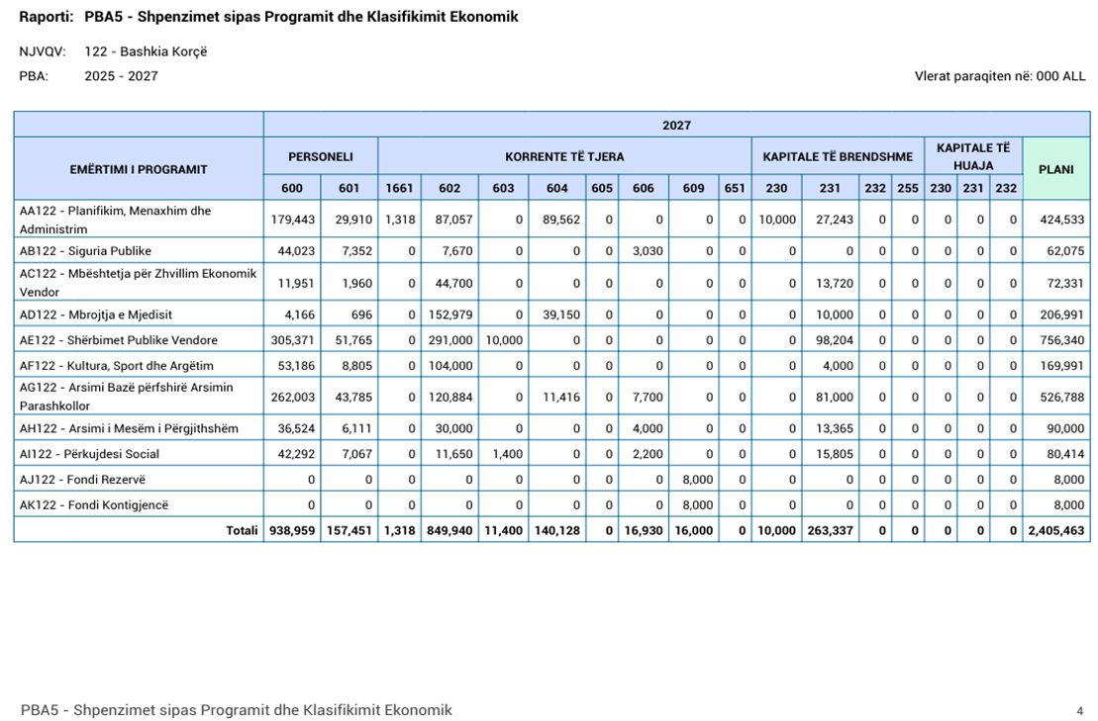
- Për zbatimin e këtij vendimi ngarkohet Ekzekutivi i Bashkisë Korçë.
- Ky vendim hyn në fuqi 10 ditë pas shpalljes.
Sekretari i Këshillit Bashkiak K R Y E T A R
Eva NAÇI
Ana Verushi
Miratuar me ________vota
Vota Pro____
Vota Pro______
Vota Kundër_______
Vota Abstenim__________
Zbardhur më datë_________

